O nas – tekst łatwy do czytania i rozumienia

Gdzie jesteśmy?
Zespół Szkół Samochodowych w Łodzi znajduje się na ulicy Wojciecha Kilara 3/5 w dzielnicy Łódź-Bałuty.
Na teren szkoły można wejść od ulicy Wojciecha Kilara lub przez teren Warsztatów szkolnych od ul. Hipotecznej. Warsztaty szkolne znajdują się w budynku obok szkoły.
To jest wejście do głównego budynku szkoły (od ul. Kilara3/5)
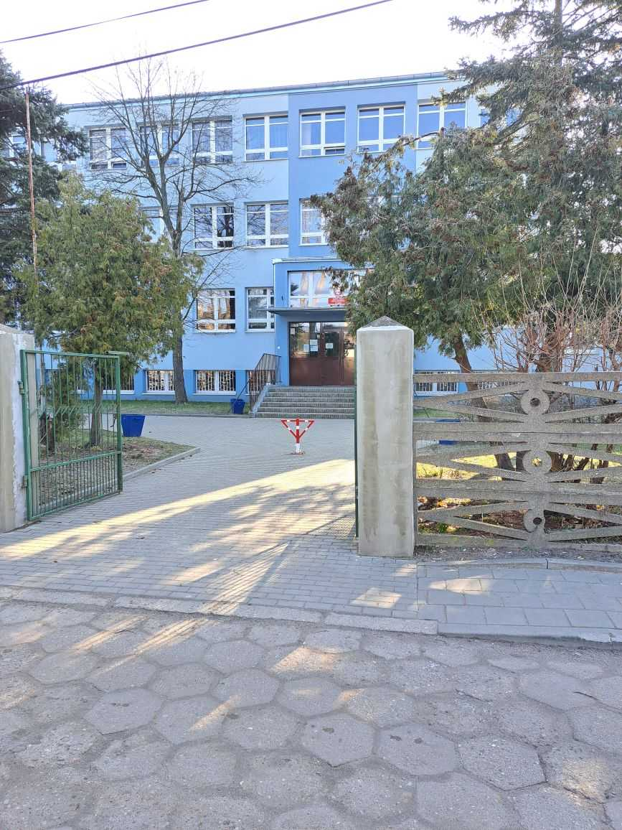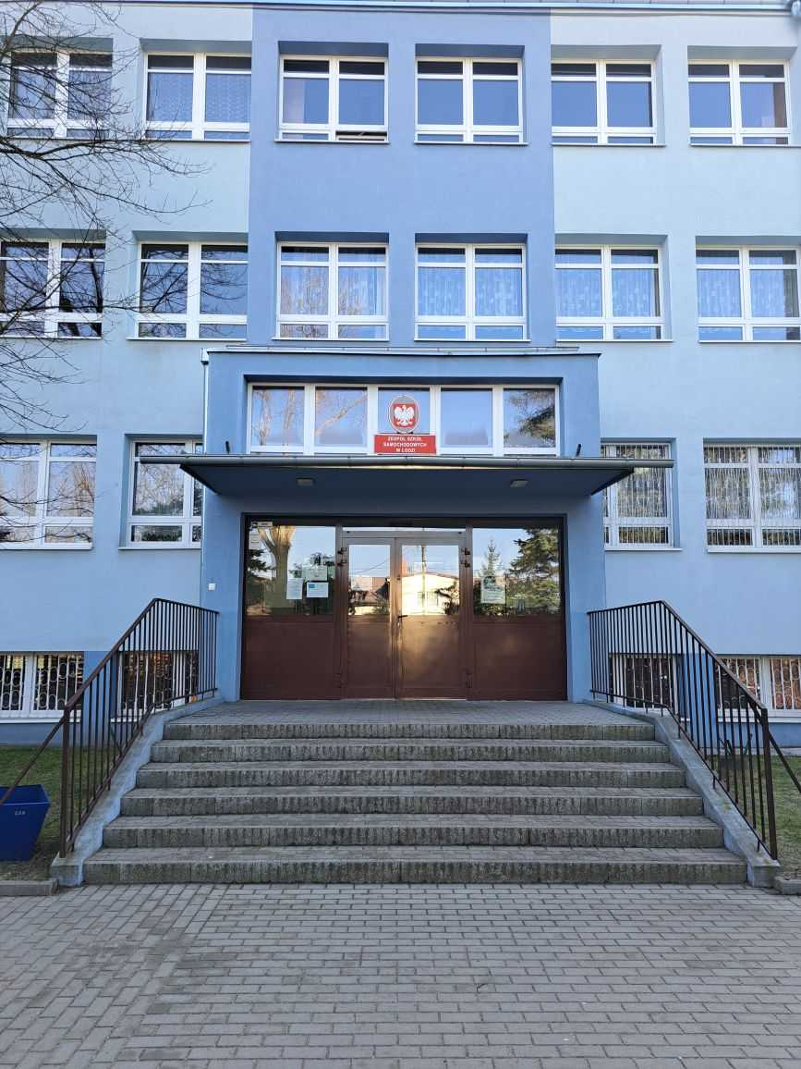

To jest budynek Warsztatów szkolnych. To jest wejście na teren Warsztatów Szkolnych (od ul Hipotecznej 8/10).
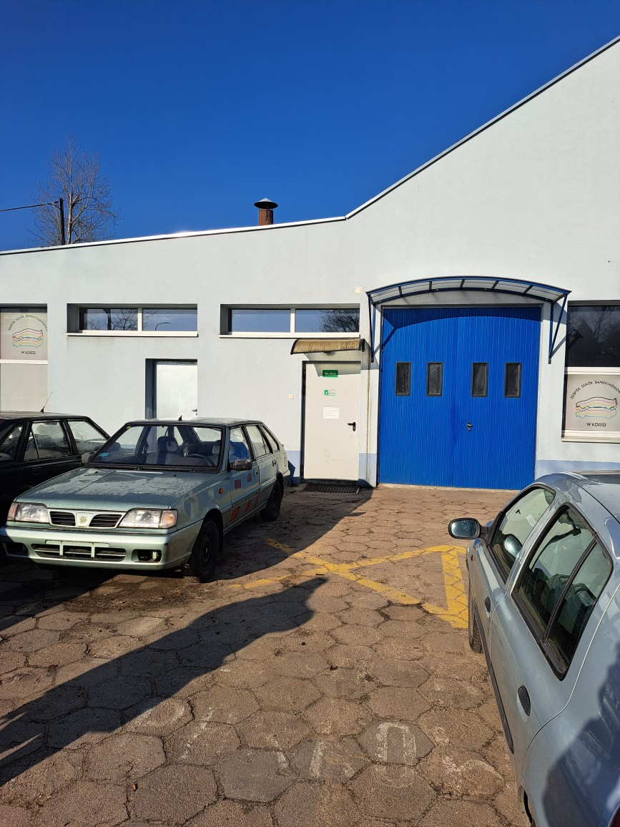

To jest wejście na teren Warsztatów Szkolnych. Wejście na teren warsztatów to brama od ul. Hipotecznej 8/10
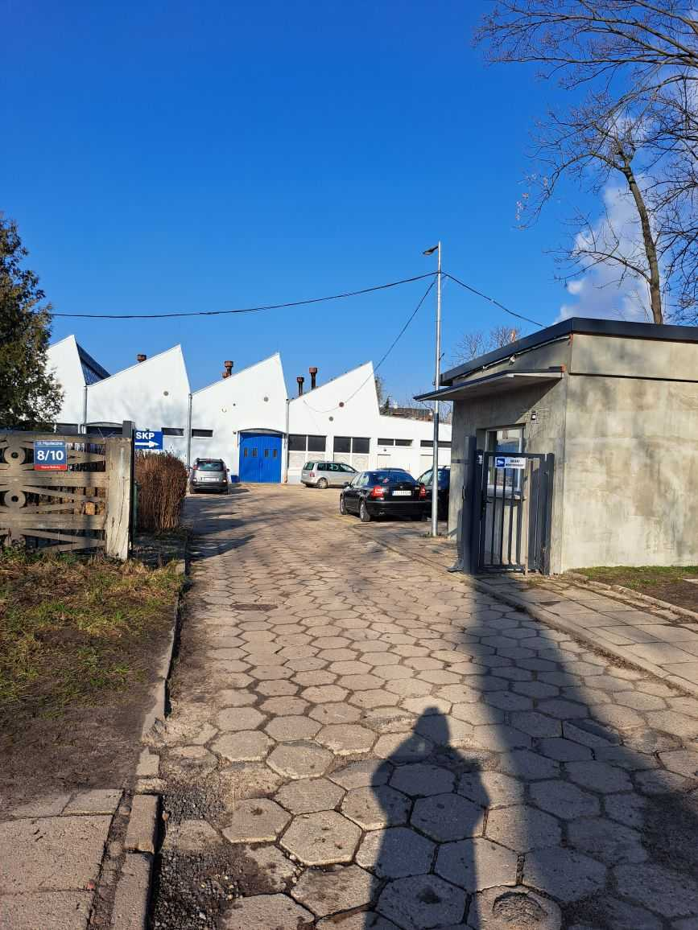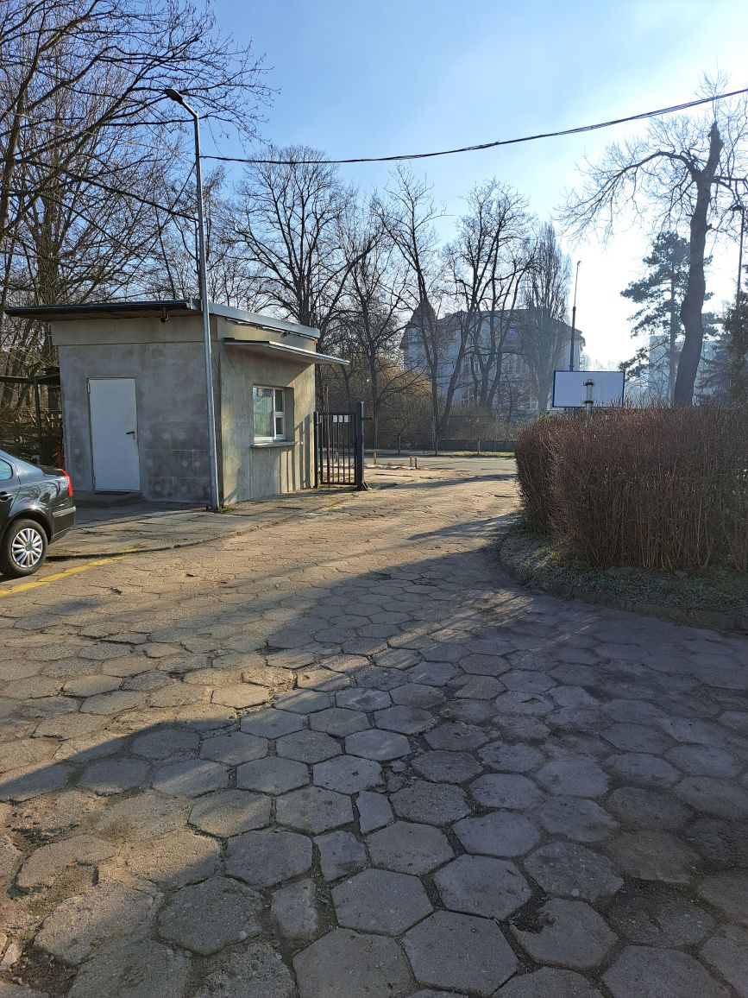
Do wejścia do szkoły prowadzą schody, przy drzwiach znajduje się dzwonek. Należy zadzwonić.
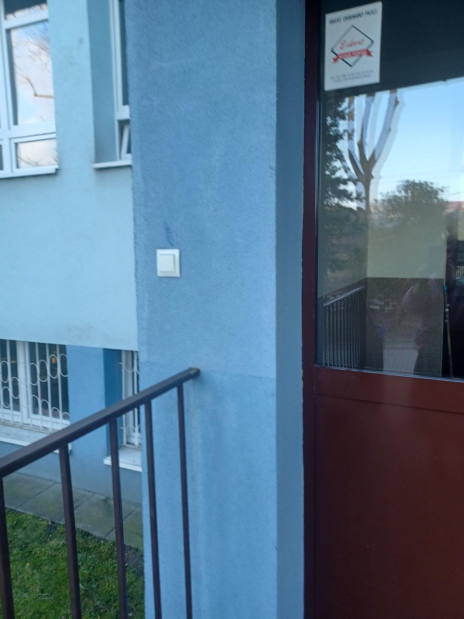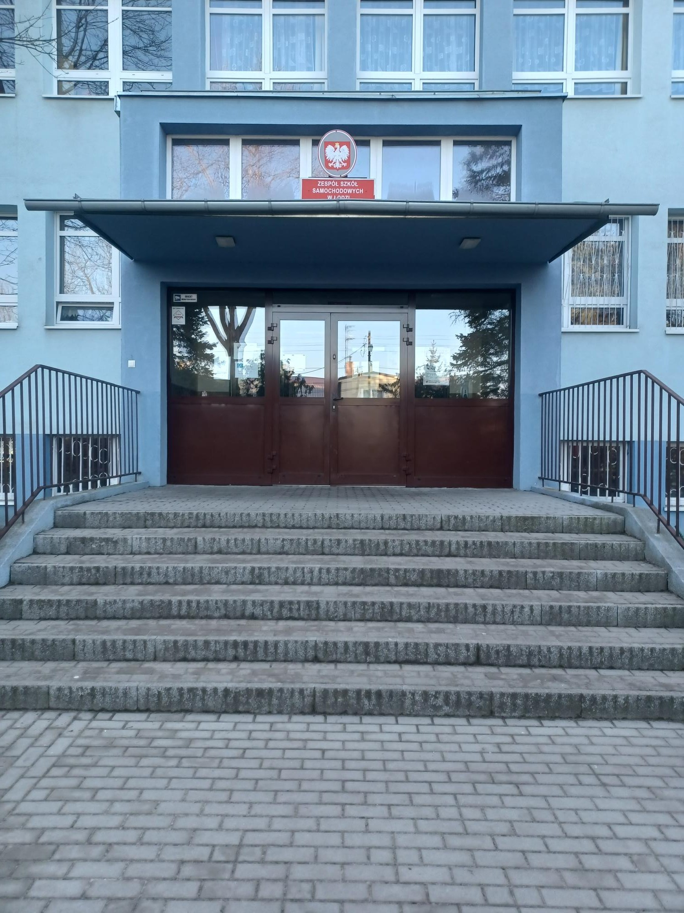
Sekretariat to biuro, do którego dostarczamy pisma, podania i dokumenty. Do sekretariatu idź schodami na górę.
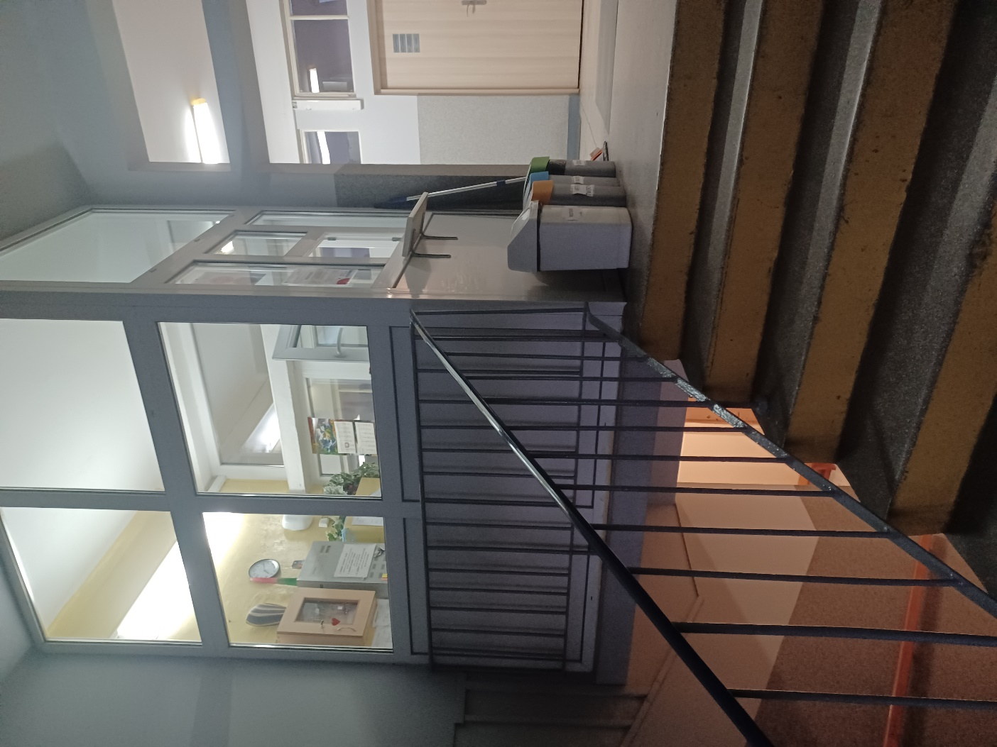
Wejście do sekretariatu znajduje się na wprost schodów.
To są drzwi do sekretariatu.

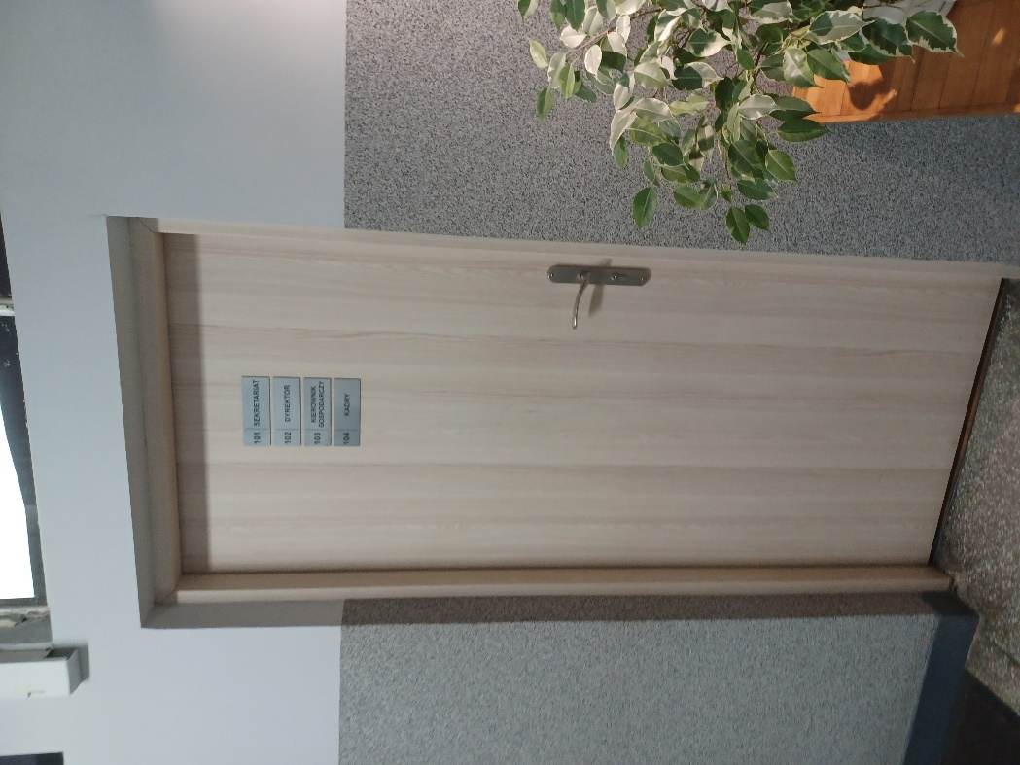

Po lewej stronie schodów znajduje się drugi sekretariat -uczniowski.

To są drzwi do sekretariatu uczniowskiego

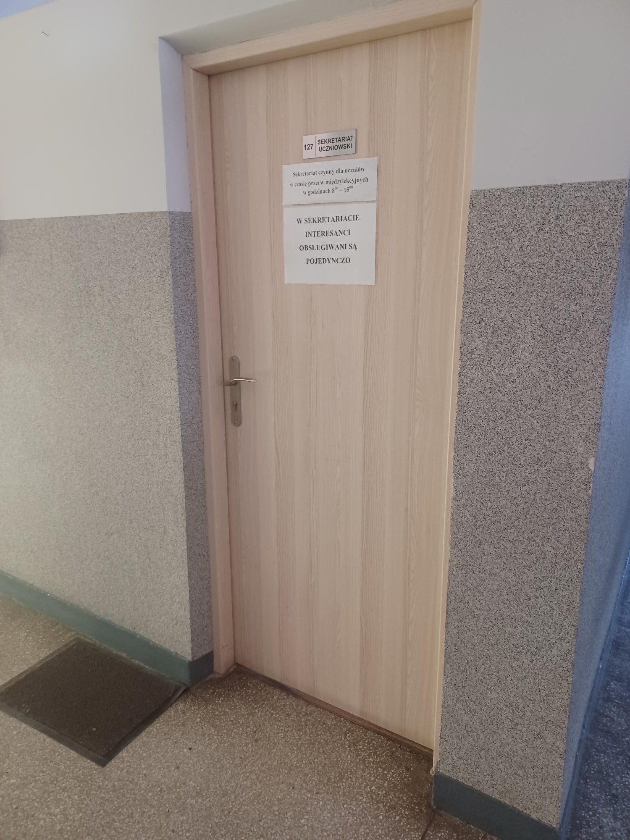
Sekretariat uczniowski przyjmuje podania, wnioski i pisma od poniedziałku do piątku w godzinach: 7.30 -15.30.
Sekretariat uczniowski udziela szczegółowych informacji dotyczących sposobu załatwiania spraw.

Czym zajmuje się Zespół Szkół Samochodowych w Łodzi?
Zespół Szkół Samochodowych w Łodzi jest szkołą publiczną.
Szkoła publiczna, to szkoła, która zapewnia bezpłatne nauczanie w zakresie ramowych planów nauczania.
Ramowe plany nauczania to obowiązkowe zajęcia edukacyjne.
W szkole zajmujemy się kształceniem i wychowywaniem uczniów.
W szkole uczą się dzieci w klasach od pierwszej do piątej.
Zajęcia odbywają się pięć dni w tygodniu od poniedziałku do piątku.
Szkołą kieruje dyrektor.
W skład Zespołu Szkół Samochodowych wchodzą następujące szkoły:
- Technikum nr 7
- Branżowa Szkoła I stopnia nr 7
- Branżowa Szkoła II stopnia nr 4
W Zespole Szkół działają Warsztaty Szkolne zapewniające praktyczną naukę zawodu dla wszystkich specjalności. Warsztaty Szkolne prowadzą Stację Kontroli Pojazdów (EL-27) wykonującą przeglądy rejestracyjne pojazdów o masie do 3,5 t.
W naszej szkole funkcjonuje Ośrodek Nauki Jazdy dla kat. B, C, C+E, na potrzeby uczniów uczących się w szkole
Szkoła jest Ośrodkiem egzaminacyjnym do przeprowadzania egzaminów teoretycznych i praktycznych z uprawnienia z następujących kwalifikacji: ELM.03, ELM.06, MOT.01, MOT.02, MOT.03, MOT.05, MOT.06, TDR.01, TDR.02
Szkoła kształci w Technikum nr 7 w zawodach:
- technik pojazdów samochodowych
- technik mechatronik
Szkoła kształci w Branżowej Szkole I stopnia nr 7 w zawodach:
- mechanik pojazdów samochodowych
- elektromechanik pojazdów samochodowych
- lakiernik samochodowy
- blacharz samochodowy
Szkoła kształci w Branżowej Szkole II stopnia nr 4 w zawodzie:
- technik pojazdów samochodowych
Nauka w Technikum nr 7 trwa pięć lat.
Nauka w Branżowej Szkole I stopnia nr 7 trwa trzy lata.
Nauka w Branżowej Szkole II stopnia nr 4 trwa dwa lata.
W trakcie nauki uczniowie zdają egzaminy zawodowe i mogą
uzyskać dyplomy zawodowe. Po ukończeniu technikum uczeń może zdawać egzamin maturalny.
W szkole zatrudnieni są nauczyciele, kierownik gospodarczy, pracownicy sekretariatu, administracji i obsługi.

W naszej placówce zapewniamy uczniom:
- Opiekę pielęgniarki szkolnej.
Gabinet pielęgniarki szkolnej mieści się na parterze po lewej stronie.
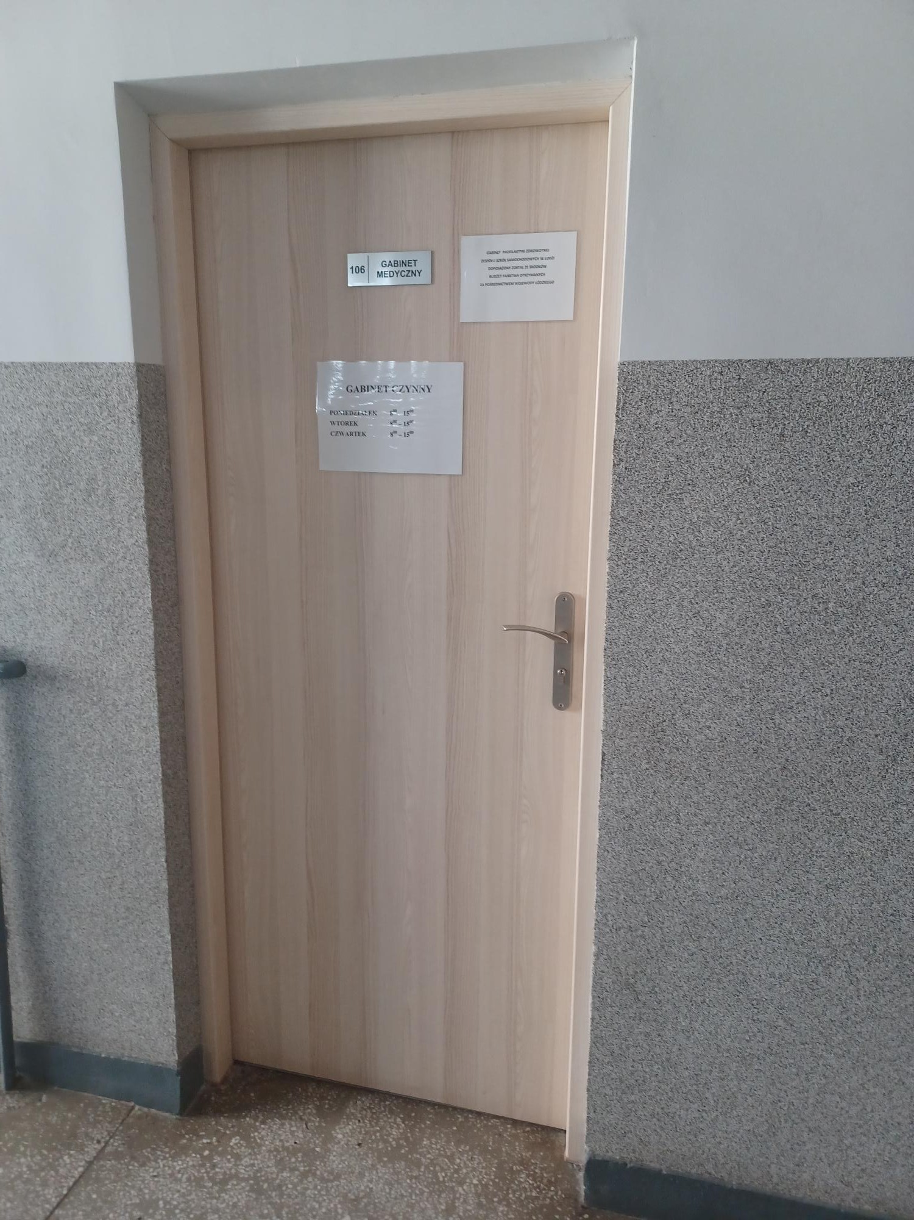
To są drzwi do gabinetu pielęgniarki.
- Opiekę psychologa i pedagoga.
Uczniowie mogą skorzystać z pomocy psychologiczno-pedagogicznego we współpracy ze Specjalistyczną Poradnią Psychologiczno-Pedagogiczną dla Młodzieży. Poradnia Psychologiczno-Pedagogiczna dla Młodzieży znajduje się w Łodzi, w Pałacu Młodzieży, II Piętro na ulicy Al. ks. kard. S. Wyszyńskiego 86.
Gabinet pedagoga szkolnego znajduje się po prawej stronie korytarza, na pierwszym piętrze budynku. Gabinet psychologa znajduje się po lewej stronie tego samego korytarza na pierwszym piętrze budynku szkoły. Idź schodami na górę.
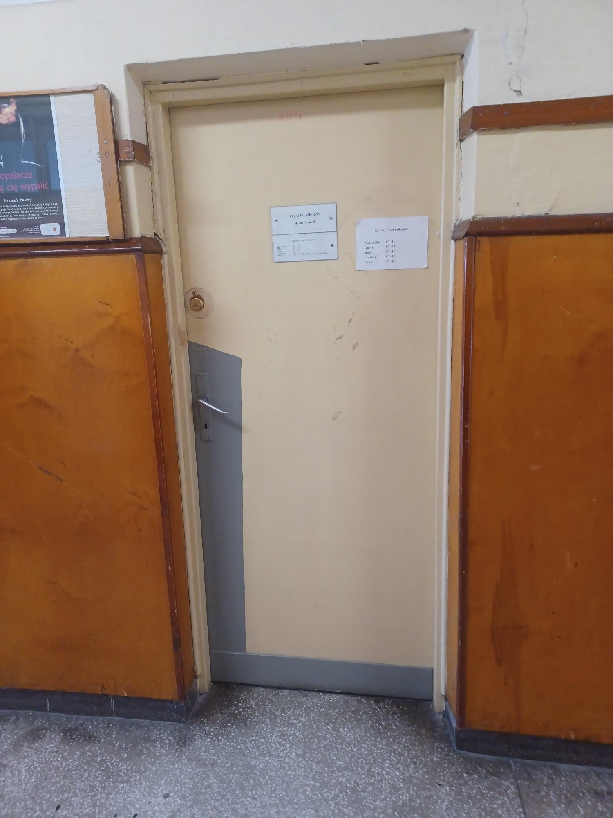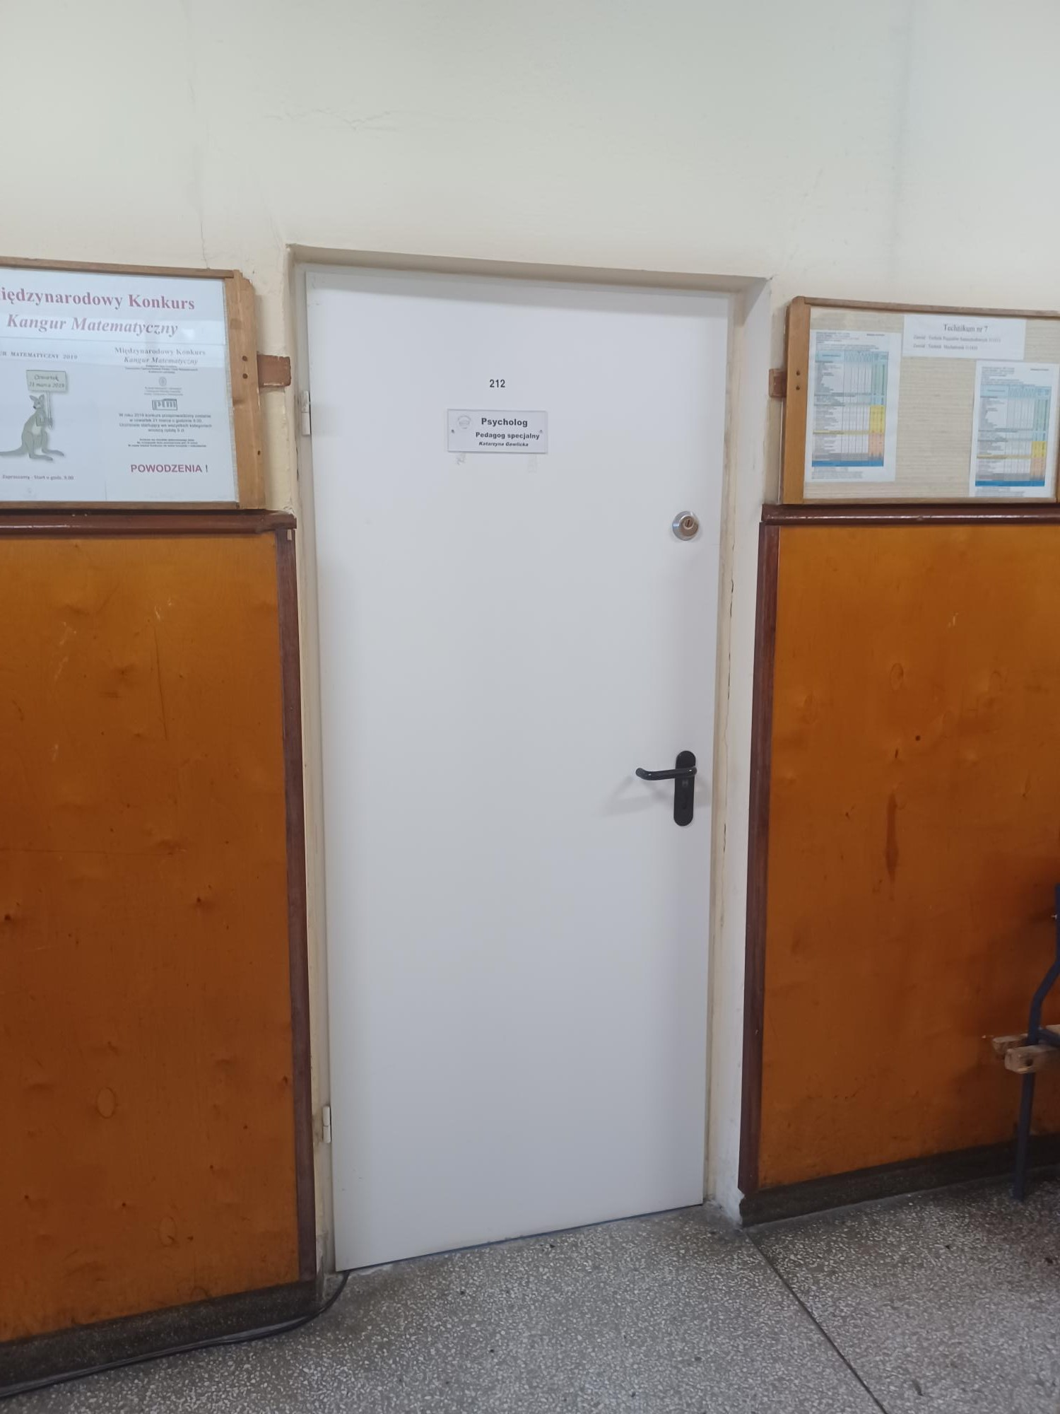
To są drzwi do gabinetu pedagoga i drzwi do pokoju psychologa.

- Jak się z nami skontaktować?
- Telefonicznie:
42 6512462 – centrala
42 6515476 – sekretariat dyrektora
42 6513027 - sekretariat Warsztatów Szkolnych
42 6513027 – Stacja Kontroli Pojazdów
- Możesz też wysłać e-maila na adres: kontakt@zss.elodz.edu.pl
- Możesz napisać pismo i wysłać na adres:
Zespół Szkół Samochodowych w Łodzi
ul. Wojciecha Kilara 3/5,
91-335 Łódź
- Można dostarczyć pismo osobiście lub wysłać mailowo.
Sekretariaty jest otwarty w godzinach od 7.30 -15.30.

